少 先 队 知 识
中国少年先锋队（简称“少先队”）是中国少年儿童的群众组织，是少年儿童学习共产主义的学校，是建设社会主义和共产主义的预备队。
1949年10月13日是中国少年先锋队建队日。
目的：团结教育少年儿童,爱祖国，爱人民，爱劳动，爱科学，孝敬父母，爱护公共财物,努力学习,锻炼身体,培养能力,为国家贡献自己的力量,努力成长为社会主义现代化建设的合格人才，做共产主义事业的接班人
创立者和领导者：中国少年先锋队的创立者是中国共产党。中国共产党委托中国共产主义青年团直接领导中国少年先锋队。
标志：红领巾
红领巾是少先队员的标志。它是红旗（队旗）的一角，是用烈士的鲜血染成的。
红 领 巾
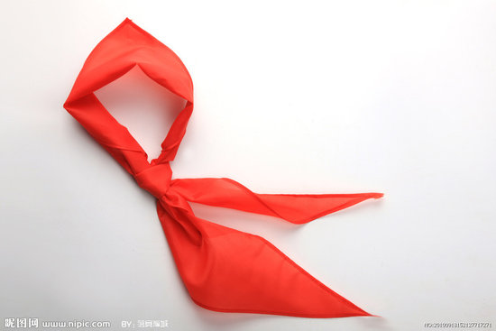

来 历
1922年2月13日，世界上第一个由工人阶级政党领导的少先队组织，在苏联莫斯科诞生了。刚成立的少先队，没有特殊的标志。那时的饥饿、困难正威胁着全苏人民，当然考虑不到少先队的标志问题。列宁的夫人克鲁普斯卡娅十分关心下一代的成长，建议共青团给少先队员们设计一种特有的标志。在一次接受新队员的大会上，来参加会议的先进女工把自己的红色三角头巾解下来系在少先队员的脖子上，勉励他们说：“戴着它，别玷污了它！它的颜色是同革命战旗一样的！”红领巾就这样诞生了。
红领巾的结法
将红领巾披在肩上，钝角对脊椎骨，右角放在左角下面，两角交叉。
将右角经过左角前面拉到右边，个左角不动。
右角经左右两角交叉的空隙中拉出，右角恰绕过左角一圈。
将右角从此圈中拉出，抽紧。将两角的褶皱摊平。
象征意义
中国共产党将红旗的一角作为少先队员的标志，就是要求他们学习先辈为真理而奋斗的精神，继承革命事业，为建设社会主义现代化强国，为实现共产主义勇敢前进。
每个少先队员不仅要佩带红领巾，而且要用自己的行为保持红领巾的荣誉，并为红领巾不断增光添彩,为中国添光。
中国少年先锋队队徽
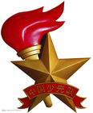

1990年10月15日在 中国少年先锋队代表大会上通过《中国少年先锋队》章程确认五角星加火炬和写有“中国少先队”的红色绶带组成我们的队徽。队徽的使用应该庄重、严肃。队的各级代表大会、团委、少工委的会议室、队室，“六一”、建队日的活动场所以及有关少先队的外事场合等可以悬挂队徽。队的各级组织颁发的奖状、奖旗、奖章、证书、光荣证和其他荣誉性文件、证件及队的报刊上可以加印队徽。
队 礼
1949年10月13日，中国共产党委托共青团建立全国统一的少年儿童组织——中国少年儿童队。1953年6月，改为中国少年先锋队，简称少先队。少先队继承了革命战争年代儿童团的优良传统，与过去的儿童团一样，用红领巾作为自己的标志。红领巾是用中国人民的鲜血染红的，它代表着无数英雄的心血。红领巾是红旗的一角，象征着革命的胜利。
行少先队队礼要立正站直，右手五指并拢，（左手也要五指并拢，自然下垂，贴裤缝），手腕自然挺直，前肘弯曲，掌心向里，经前胸高举头上，距前额上一拳。掌心向左前，眼睛注视受礼者，表情庄重严肃。
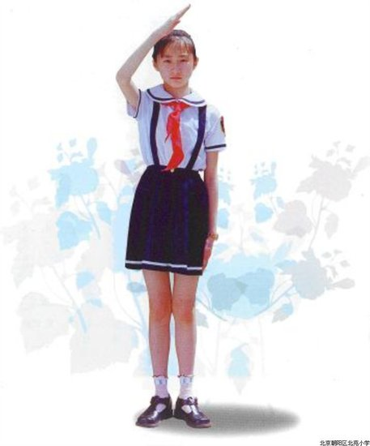
少先队的敬礼是右手五指并紧，高举过头，表示人民的利益高于一切。人民的利益高于一切，这是因为，人民最伟大，人民创造财富，人民创造文明，人民创造历史。我们党是为人民的利益而奋斗的。

敬
队
礼

队 旗
中国少年先锋队队旗是五角星加火炬的红旗。少先队的队旗是少先队组织的标志。队旗为红色，象征革命胜利，队旗中央的五角星，代表中国共产党的领导，火炬象征光明。队旗寓意着：在中国共产党的领导下，向着光明的未来前进。
少先队员要热爱自己的队旗，在举行集会、队旗出场和退场时，队员应严肃、立正并敬礼。
大队旗，高为90厘米，长为120厘米，旗中心有黄色五角星及火炬（火炬镶黄色边，内为红色）。可用布、绸、缎或其他质的材料制作。
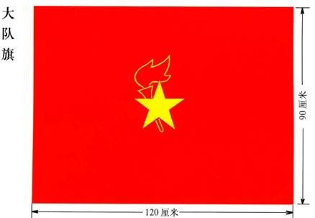

中队旗，高为60厘米，长为80厘米，一端剪去高为20厘米、底宽为60厘米的等腰三角形，形成一个三角缺口。五角星及火炬（颜色同大队旗）在以60厘米为边长的正方形中心。可用布、绸

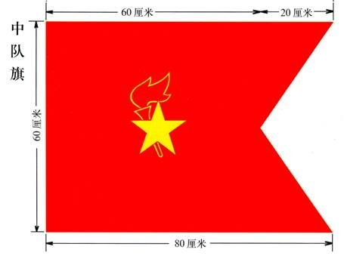

队 歌
中国少年先锋队的第一首队歌是郭沫若作词，马思聪作曲，歌名为《中国少年先锋队队歌》；第二首队歌作于 1962年，周郁辉词，寄明曲，是故事片《英雄小八路》的主题歌，原名《我们是共产主义事业接班人》。1978年被定为中国少年先锋队队歌《我们是共产主义接班人》。
我们是共产主义接班人， 继承革命先辈的光荣传统， 爱祖国，爱人民， 鲜艳的红领巾飘扬在前胸。
不怕困难，不怕敌人，顽强学习，坚决斗争，向着胜利勇敢前进，向着胜利勇敢前进，前进！向着胜利勇敢前进，我们是共产主义接班人。
我们是共产主义接班人，沿着革命先辈的光荣路程，爱祖国，爱人民，少先队员是我们骄傲的名称。
时刻准备，建立功勋，要把敌人，消灭干净，时刻准备，建立功勋，要把敌人，消灭干净！为着理想勇敢前进， 我们是共产主义接班人。
注：此歌作于 1962年，原名《我们是共产主义接班人》，后经中国共产主义青年团第十届中央委员会第一次全体会议通过，定为《中国少年先锋队队歌》。

队员的权利和义务
凡是6周岁到14周岁的少年儿童，愿意参加少先队，愿意遵守队章，向所在学校少先队组织提出申请，经批准，就成为队员。
队员入队前要为人民做一件好事。要举行入队仪式。
队员是少先队组织的主人，在队里都有选举权和被选举权，可以对队的工作和队的活动提出意见和要求。
每个队员都要遵守纪律，服从队的决议，积极参加队的活动，做好队交给的工作，热心为大家服务。
优秀的少先队员可以由队组织推荐作为共青团的发展对象。
队员由一个大队转到另一个大队，要带上队员登记表，到新的大队报到。
超过14周岁的队员应该离队。由大队举行离队仪式
目前全国约有1亿3千万名少先队员。

组 织 机 构
少先队在学校（或村）建立大队或中队，中队下设小队。
中国少年先锋队队长和队委标志
一、各级队长和队委会委员应在左衣袖外侧中上部佩戴队长或委员级别标志。
二、省少年先锋队是6道杠，市少年先锋队是5道杠，区少年先锋队是4道杠，学校少先大队是3道杠，班级中队是2道杠，小队是1道杠。臂章应做到天天佩戴。
三、标志中红色布条长4厘米，宽1厘米。（为佩戴方便起见，可用白布一块，长7厘米，宽6厘米，将红布条缝在上面，条与条之间相隔1厘米，左右各留1厘米。）整个级别标志也可用塑料制作。

少先队呼号
准备着，为共产主义事业而奋斗。回答：时刻准备着！
辅导员
共青团选派优秀团员或聘请思想进步、作风正派、知识丰富、热爱少年儿童的教师以及各条战线的先进人物来担任少先队的辅导员。他们是少先队员亲密的朋友和指导者，帮助中队或大队委员会进行工作，组织活动。
目前，全国有400万校内辅导员和80万校外辅导员。

